浙江大学城市学院

计算机与计算科学学院

UXD2020



ideate总结

团队编号： UXD202005

组长： 王华怿

组员： 李欣飏

组员： 罗一焱

组员： 汪诗怡

组员： 梅肖玥

**修订记录**

| 版本 | 修订日期 | 修订人 | 修订说明 | 修订状态 |
| --- | --- | --- | --- | --- |
| 0.1.0 | 2020/4-19 | 罗一焱 |  | S |
|  |  |  |  |  |
|  |  |  |  |  |

修订状态：S--首次编写，A--增加，M--修改，D--删除；

日期格式：YYYY-MM-DD。

**目录**

1 引言 4

1.1 编写目的 4

1.2 背景 4

1.3 参考资料 4

2 工作概述 4

3 会议讨论成果 5

3.1 案例 5

3.2 最后投票选出的3个案例 5

3.3 案例分析一 6

3.3.1 案例内容 6

3.3.2 HMW 6

3.3.3 解决方案 7

3.4 案例分析二 9

3.4.1 案例内容 9

3.4.2 HMW 9

3.4.3 解决方案 9

3.5 案例分析三 10

3.5.1 案例内容 10

3.5.2 HMW 10

3.5.3 解决方案 11

4 图 13

5 需求变化 15

# 引言

## 编写目的

小组内，对Define阶段的会议讨论进行总结，对于组内成员集思广益得出的案例以及问题进行分析。

小组外，请指导老师侯宏仑老师过目，为我们提供一些宝贵的修改意见以及执行任务方向。

## 背景

在经过Empathize和Define阶段后，来到Ideate阶段。针对用户可能出现的问题进行分析以及寻找解决方案。

## 参考资料

UXD 04-ideate.pptx

# 工作概述

由李欣飏同学整理课上的重点内容后，小组内部在4月13日进行第一次讨论，总结出6个案例，其中，通过每人3票的方式投票选出3个最多人选的案例，作为我们小组的案例讨论对象。

在4月13日的会议中，针对第一个案例提出了10个问题，在众多问题中投票选出一个，针对这一问题讨论出10个解决方案，从中选出3个进行记录以便今后进行实施。由李欣飏同学对讨论过程进行记录。

在4月16日的会议中，针对另外两个案例进行问题讨论，以头脑风暴的形式，大家踊跃表达自己的看法，最后讨论得出了这两个案例的问题以及解决方案。本次讨论过程由汪诗怡同学进行记录；王华怿和李欣飏同学主持会议讨论；梅肖玥同学负责后续图的绘制；罗一焱负责编写ideate总结文档。

# 会议讨论成果

## 案例

**1.经费不够的艺术品爱好者希望可以无限制地浏览艺术家所有的艺术品，但是会和艺术家的商品利益发生冲突，艺术家可能不希望自己的艺术品无条件免费展示，希望可以有收费机制 。（获得小组成员投票数：）**

**2.用户在界面上功能复杂度的展示，是直接全部显示在主界面还是分散开来界面更加精简，但是功能会少一些。**

**3.用户手机性能太低，AR展示功能无法加载。**

**4.用户可以自主设置评论权限，防止恶意评论伤害。**

**5.用户有时候和卖家交易联系不上，卖家可能没有注意到聊天信息导致和用户产生纠纷。**

**6.艺术品收藏家买了一幅画作，收到后发现是残次品，与艺术家的描述不相符，与艺术家交流后，艺术家拒绝退款并坚持自己的画作是完整的符合描述的。**

## 最后投票选出的3个案例

1. **经费不够的艺术品爱好者希望可以无限制地浏览艺术家所有的艺术品，但是会和艺术家的商品利益发生冲突，艺术家可能不希望自己的艺术品无条件免费展示，希望可以有收费机制 。**
2. **用户可以自主设置评论权限，防止恶意评论伤害。**
3. **用户有时候和卖家交易联系不上，卖家可能没有注意到聊天信息导致和用户产生纠纷。**

## 案例分析一

### 案例内容

**经费不够的艺术品爱好者希望可以无限制地浏览艺术家所有的艺术品，但是会和艺术家的商品利益发生冲突，艺术家可能不希望自己的艺术品无条件免费展示，希望可以有收费机制 。**

### HMW

**1．我们可以怎么让用户觉得付钱是一件快乐的事情。**

**2．我们可以怎样让用户可以合理白嫖。**

**3．我们可以怎样让艺术家愿意免费展示自己的艺术品。**

**4．我们可以怎样让用户觉得花钱浏览艺术品是一件值得的事情。**

**5．我们可以怎样让用户觉得花钱浏览艺术品不那么讨厌。**

**6．我们可以怎样让艺术家通过免费展示自己的艺术品提升自己的满足感。**

**7．我们可以怎样让用户之间互相影响提升用户愿意付费浏览艺术品的积极性。**

**8．我们可以怎样让艺术家获得利益的方式不仅限于金钱交易的方式。**

**9．我们可以怎样让艺术家认为收费是没有必要的。**

**10．我们可以怎么让用户觉得付钱是一件必须的事情。**

**最终选择：我们可以怎样让艺术家愿意免费展示自己的艺术品。**

### 解决方案

**（1）愿意免费展示平台可以将他的展示的艺术品放置在艺术品推荐首页（首页通知书一样）。**

**（2）访问量可以换算为收益进入艺术家的个人账户中 。**

**（3）通过免费展示可以默认提升艺术家的信誉评价5个百分点 。**

**（4）愿意免费展示平台可以将他本人名片推荐到推荐艺术家页面当中。**

**（5）免费展示的艺术品会设立一个显眼的标志来吸引用户的注意，增加艺术品的浏览量 。**

**（6）免费展示的艺术品在后台审核时可以优先审核。**

**（7）免费展示的艺术品可以拥有打赏功能，而付费观赏艺术品是不设置打赏功能的 。**

**（8）免费展示艺术品的艺术家可以在录制AR功能所需数据时平台给予一定的优惠 。**

**（9）免费展示艺术品的艺术家平台会给他发放相应的优惠券，他在购买其他艺术家的艺术品的时候可以使用，类似于艺术家内部购买优惠政策。**

**（10）免费展示的艺术品在交易成功之后，平台收取的相应艺术品的手续费会减少15% 。**

**得出来的最优方案：**

**（1）愿意免费展示平台可以将他的展示的艺术品放置在艺术品推荐首页（首页通知书一样）。**

**（2）访问量可以换算为收益进入艺术家的个人账户中。**

**（7）免费展示的艺术品可以拥有打赏功能，而付费观赏艺术品是不设置打赏功能的。**

## 案例分析二

### 案例内容

**用户可以自主设置评论权限，防止恶意评论伤害。**

### HMW

1. **我们可以怎么判断用户收到的评论为恶意评论。**
2. **我们可以怎么使他们友好发言。**
3. **我们如何让他们不恶意发言。**
4. **我们可以怎么样屏蔽恶意发言。**
5. **我们应当提供什么样的评论的权限。**
6. **我们可以怎么让恶意发言不伤人。**
7. **我们可以怎么让想恶意发言的人找不到发言对象。**
8. **我们如何使用用户解决其他用户的恶意发言。**
9. **我们可以怎么帮助收到恶意评论的用户。**
10. **我们可以怎么设计鼓励用户不发表恶意评论的机制。**

**最终选择：我们可以怎么样控制恶意发言**

### 解决方案

1. **屏蔽带有侮辱性的关键词的评论。**
2. **用星号代替有侮辱性的关键词。**
3. **管理员手动添加进入小黑屋。**
4. **多名用户举报系统自动添加进入小黑屋。**
5. **用户单独屏蔽恶意发言者。**
6. **设置可以由用户开启的评论限制。**
7. **管理员手动封号。**
8. **多名用户举报系统自动封号。**
9. **由管理员删除不当言论。**
10. **由用户删除自己帖子中的评论。**

**得出来的最优方案：**

**（1）屏蔽带有侮辱性的关键词的评论。**

**（6）设置可以由用户开启的评论限制。**

## 案例分析三

### 案例内容

**用户有时候和卖家交易联系不上，卖家可能没有注意到聊天信息。**

### HMW

1. **我们可以怎么样让用户看到聊天消息。**
2. **我们可以怎么样让看到对方没看到消息的用户感到不那么焦虑。**
3. **我们可以怎么让卖家回复消息。**
4. **我们可以怎么提供什么别的交流方式代替文字。**
5. **我们可以怎么设计什么机制鼓励用户回复消息。**
6. **我们可以怎么让用户减少对聊天的需求。**
7. **我们可以怎么设计什么机制去安慰等待的用户。**
8. **我们可以怎么设计什么机制提高用户上线的积极性。**
9. **我们可以怎么设计什么机制让买家知道哪些卖家回复快速。**
10. **我们可以怎么设计什么机制，让卖家有卖品的时候，不回买家的私信有惩罚。**

**最终选择：我们可以怎么样让用户看到聊天消息**

### 解决方案

1. **设置强制震动窗口。**
2. **短信通知。**
3. **语音通知。**
4. **电话通知。**
5. **建议用户不要关闭应用通知权限。**
6. **应用图标红点提示。**
7. **默认消息通知开启。**
8. **打开应用自动弹出未读信息。**
9. **聊天界面设置在明显的位置。**
10. **设置聊天框定时提醒设置。**

**得出来的最优方案：**

**设置短信通知**

# 图

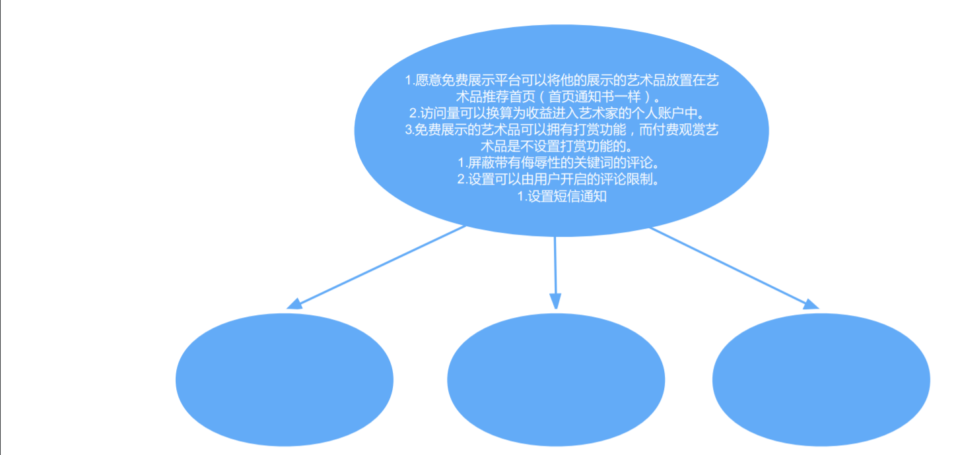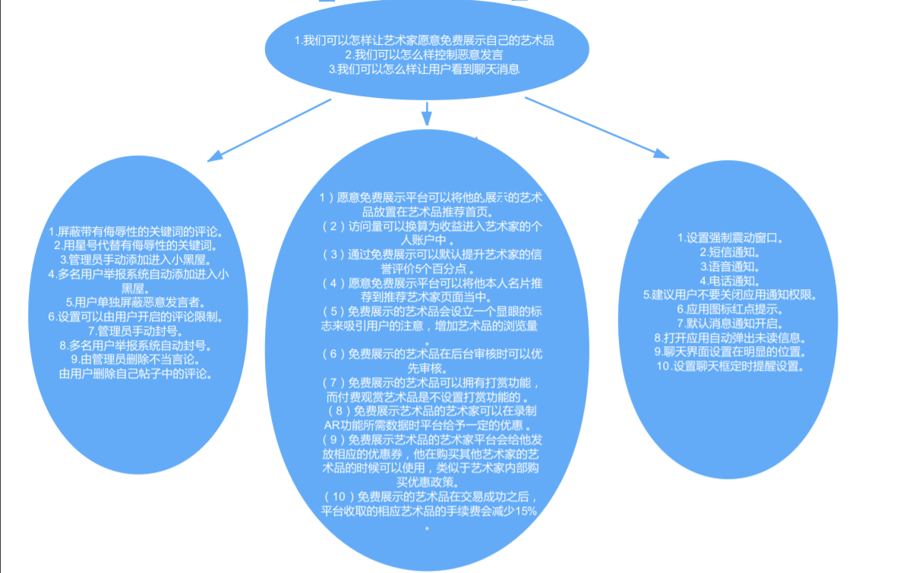

# 需求变化

|  |  |  |  |
| --- | --- | --- | --- |
| 序号 | 需求名称 | 原先设计的需求 | 现在实际的需求 |
| 1 | 购物 | 能够直接购买，添加购物车，提交订单，查看物流信息，查看历史订单，售后咨询。艺术品交易模块可对艺术家信誉进行评价和查看。某些艺术品会定期参与促销活动。设置热门榜、智能排序、筛选、个性化推荐功能。  直接联系卖家。 | 能够直接购买，添加购物车，提交订单，查看物流信息，查看历史订单，售后咨询。艺术品交易模块可对艺术家信誉进行评价和查看。某些艺术品会定期参与促销活动。设置热门榜、智能排序、筛选、个性化推荐功能。  直接联系卖家可设置短信通知 |
| 2 | 展示 | AR展示，图片展示，文字展示 | AR展示，图片展示，文字展示  愿意免费展示平台可以将他的展示的艺术品放置在艺术品推荐首页（首页通知书一样）。  访问量可以换算为收益进入艺术家的个人账户中。  免费展示的艺术品可以拥有打赏功能，而付费观赏艺术品是不设置打赏功能的。 |
| 3 | 个人主页 | 基本个人信息，个人主页藏品集锦功能，用户有权设置浏览和评论权限，用户可查看已购清单 | 基本个人信息，个人主页藏品集锦功能，用户有权设置浏览和评论权限，用户可查看已购清单  屏蔽带有侮辱性的关键词的评论。  设置可以由用户开启的评论限制。 |